Памятка
Населению Магнитского городского поселения!
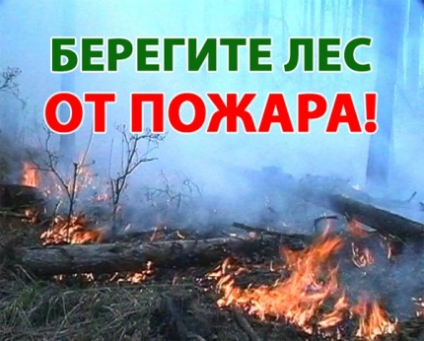
«Лесные пожары»

Уважаемые жители!
С наступлением весенне-летнего пожароопасного периода осложняется обстановка с пожарами. Как правило, в этот период происходит несанкционированное сжигание сухой травы, мусора, нередко возникают лесные пожары.
Чтобы избежать возникновения лесных пожаров, необходимо соблюдать правила пожарной безопасности!

В пожароопасный сезон в лесу недопустимо:
- пользоваться открытым огнем;
- бросать горящие спички, окурки;
- употреблять при охоте пыжи из легковоспламеняющихся или тлеющих материалов;
- оставлять промасленный или пропитанный горючими веществами обтирочный материал;
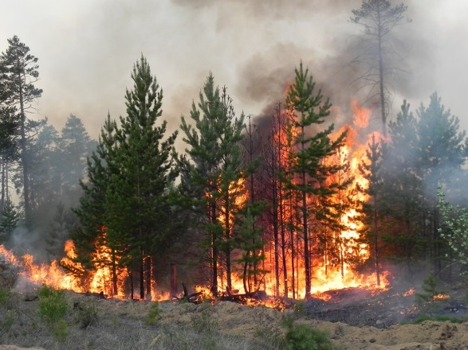
- заправлять горючим баки двигателей, использовать неисправные машины, курить или пользоваться открытым огнем вблизи машин, заправляе-
мых горючим;
- оставлять бутылки или осколки стекла, так как они спо-
собны сработать как зажигательные линзы;
- выжигать траву под деревьями, на лесных полянах,
прогалинах, а также стерню на полях, в лесу;
- разводить костры в хвойных молодняках, на торфяниках,
в местах с сухой травой, под кронами деревьев, а также
на участках поврежденного леса;

По истечении надобности костер должен быть тщательно засыпан землей или залит водой до полного прекращения тления.

Убедительная просьба! Уделяйте особое внимание вопросам профилактики лесных пожаров, в том числе недопустимости сжигания сухой травы, порубочных остатков и мусора в течение всего весенне-летнего пожароопасного периода.

Единый телефон пожарных и спасателей –01!

Телефоны Единой дежурно-диспетчерской службы Кусинского муниципального района
3-17-70
Телефон пожарной части Магнитского городского поселения
35-4-01

